H2６.３.９ 千早赤阪村棚田保全活動
ジャガイモ植付け・保全作業

３月９日（日）、今年度最終の活動は、５０名を超えるファンクラブ会員のみなさんにご参加いただき、ジャガイモの植付けと畑周辺の保全作業を行いました。来年度の活動に向け、畝作り・ジャガイモ植付け・マルチ掛けを行い、また、畑周辺の草刈り等の保全作業も行いました。
また、会員の方のご厚意で豚汁と焼きマシュマロをご用意いただき、作業終了後の美味しく楽しい、交流の時間となりました。
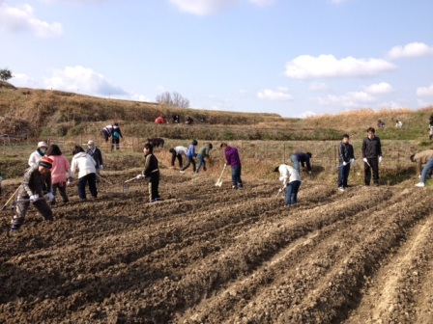 | 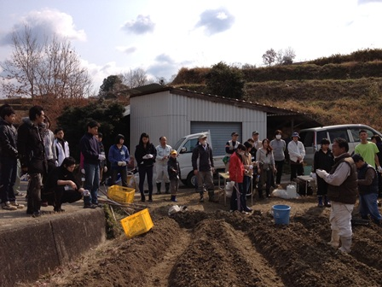
まずは畝作り。 | 地元の方に植え方を説明していただきます。
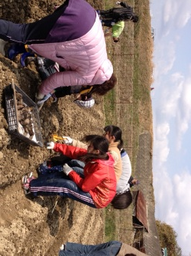 | 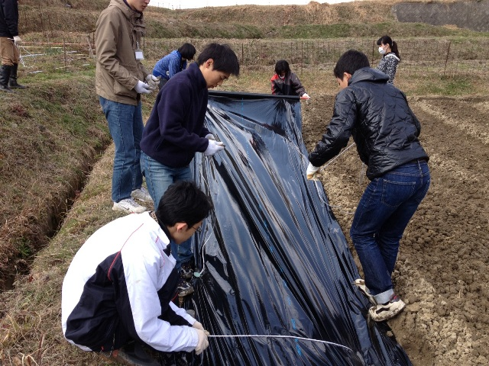
一つずつ植えていきます。 | 最後にマルチ掛け。風で飛ばないようしっかり固定。
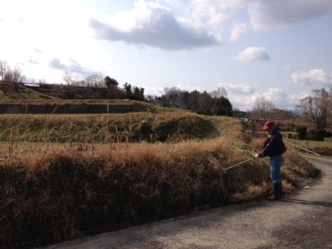 | 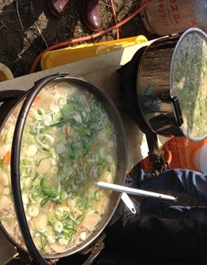
「草刈り隊」の方は刈り払い機で草刈り。 | 作業終了後、豚汁を美味しくいただきました。

